Le projet de dev Oufff2011 est composé de la manière suivante :
Oufff2011\  - Conception  - Projets  | - MPLAB_ocore_v1  | - VC2005  | - VC2011  - src  | - BSP  | - Main  | - Microchip  | - uC-CPU  | - uC-LIB  | - uCOS-II | : Racine du projet  : Dossier contenant les fichiers de conception  : Dossier contenant les environnements des IDE  : Environnement de dev de MPLAB  : Environnement de dev de MS VC2005  : Environnement de dev de MS VC2011  : Code source  : Code relatif au BSP  : Code du programme principal  : Code MPLAB  : Code MPLAB  : Code MPLAB  : Code MPLAB

Tous les projets contenus dans le répertoire « Projets » font appels aux fichiers du répertoire « src ». Seules les constantes d’environnement peuvent varier d’un projet à l’autre. Dans la suite de ce document, nous allons nous concentrer sur les fichiers contenus dans le répertoire « src/Main ».

Présentation du contenu du répertoire « src/Main » :
src\Main\  - App.h  - App.c  - AppConfig.h  - AppCustomTypes.h  - AppGlobalFunc.*  - AppGlobalVars.h  - AppHooks.c  - AppIncludes.h  - LibMoving.*  - os_cfg.h  - Strategy.h  - Strategy\  | - DefaultStrategy.c  | - Homol.c  - TaskAsser.*  - TaskMain.*  - TaskMvt.*  - TaskOdo.*  - TaskSensors.*  - TaskTempo.* | : Déclaration de toutes les variables globales  : Init et démarrage de toutes les tâches  : Définition de toutes les constantes de config  : Définition de tous les types personnalisés  : Fonctions communes à toutes les tâches  : Permet l’include de toutes les variables globales  : Fichier contenant les actions pour le hook  : Contient tous les includes nécessaires du projet  : Lib de mouvement  : Configuration de l’OS  : Fichier d’entêtes des fonctions de stratégie  : Répertoire contenant les fichiers de stratégie  : Stratégie par défaut  : Stratégie utilisé pour l’homologation  : Code de la tâche Asservissement  : Code de la tâche Principale  : Code de la tâche Mouvement  : Code de la tâche Odométrie  : Code de la tâche gérant tous les capteurs  : Code de la tâche gérant le temps
NB : Les fichiers notés « NomDuFichier.* » symbolise les fichiers « NomDuFichier.c » et « NomDuFichier.h »

Présentation détaillée

Définition des Enum
EnumColor | Donne la couleur
Valeurs Possibles
c_NotSet | Couleur non définie
c_ColorA | Couleur A. Pour la coupe 2011 c’est du bleu
c_ColorB | Couleur B. Pour la coupe 2011 c’est du rouge

EnumCmd | Définit le type de la commande à passer entres toutes les tâches
Valeurs Possibles
Cmd_NotSet | Commande non définie
Mvt_UseAngleOnly | Effectuer un mouvement avec le mode d’asservissement 1
Mvt_UseDistOnly | Effectuer un mouvement avec le mode d’asservissement 2
Mvt_UseMixedMode | Effectuer un mouvement avec le mode d’asservissement 3
Mvt_UsePivotMode | Effectuer un mouvement avec le mode d’asservissement 4
Mvt_Simple | Effectuer un mouvement simple (pas de division du mvt)
Mvt_Stop | Arrêter l’action en cours
Mvt_Wait | Attendre
App_SetNewPos | Modifier la position du robot
Sensors_GrabObject | Fermer la pince
Sensors_SetHolderStatus | Modifier l’état de la pince
Sensors_SetHolderLevel | Modifier le niveau de la pince

EnumCmdType | Définit le type de chaque commande
Valeurs Possibles
CmdType_NotSet | Type de commande non définie
CmdType_Blocking | La commande est bloquante
CmdType_NonBlocking | La commande est non bloquante

EnumMsg | Donne tous les messages utilisés dans le programme
Valeurs Possibles
Msg_NotSet | Le message n’est pas défini

Définition des Struct
StructPos |  | Structure utilisée par la TaskOdo pour donner la position actuelle du robot. Cette structure est aussi utilisée pour envoyer les ordres à la TaskAsser.
Contenu
float | x | Position en x du robot
float | y | Position en y du robot
float | angle | Angle que fait le robot par rapport à l’origine (suivant x)
CPU_INT16U | right_encoder | Incrément de la roue droite pour un mouvement en pivot
CPU_INT16U | Left_encoder | Incrément de la roue gauche pour un mouvement en pivot
unsigned char | CurrentState | Flag pour indiquer le statu du mouvement (arrêté / en mvt)
Utilisation
Pas d’information complémentaire

StructCmd |  |  | Structure utilisée pour passer des commandes d’une tâche à une autre
Contenu
EnumCmd | Cmd |  | Commande à exécuter
short | Param1 |  | Paramètre 1 de la commande
float | Param2 |  | Paramètre 2 de la commande
float | Param3 |  | Paramètre 3 de la commande
float | Param4 |  | Paramètre 4 de la commande
unsigned int | ActiveSensors Flag |  | Indique quels sont les capteurs à utiliser pour l’anticollision lors de la prochaine commande
EnumCmdType | CmdType |  | Action bloquante ou non
Utilisation
Cmd |  | Param1 |  | Param2 | Param3 | Param4
Cmd_  NotSet |  | / |  | / | / | /
Mvt_  UseAngleOnly |  | Vitesse |  | / | / | Angle en °
Mvt_  UseDistOnly |  | Vitesse |  | x | y | /
Mvt_  UseMixedMode |  | Vitesse |  | x | y | Angle en °
Mvt_  UsePivotMode |  | Vitesse |  | Roue à bloquer :  RIGHT_WHEEL  LEFT_WHEEL | / | Angle en °
Mvt_  Simple |  | Vitesse |  | x | y | Angle en °
Mvt_  Stop |  | / |  | / | / | /
Mvt_  Wait |  | / |  | / | / | /
App_  SetNewPos |  | / |  | x | y | Angle en °
Sensors_  GrabObject |  | / |  | / | / | /
Sensors_  SetHolderStatus |  | HOLDER_*  CLOSE  OPEN_LEFT_ONLY  OPEN_RIGHT_ONLY  OPEN  GRAB  GRIP |  | / | / | /
Sensors_  SetHolderLevel |  | HOLDER_*  LEVEL_MIDDLE  LEVEL_HIGH  LEVEL_LOW |  | / | / | /

StructMsg |  |  | Structure utilisée pour passer des messages entre tâches
Contenu
BOOLEAN | IsRead |  | Flag utilisé pour la gestion des messages
EnumCmd | Cmd |  | Commande à envoyer via le message
EnumCmdType | CmdType |  | Type de la commande
INT8U | Param1 |  | Paramètre de la commande
Utilisation
Cmd |  | Param1
Sensors_SetHolderStatus |  | HOLDER_CLOSE  HOLDER_OPEN_LEFT_ONLY  HOLDER_OPEN_RIGHT_ONLY  HOLDER_OPEN  HOLDER_GRAB  HOLDER_GRIP
Sensors_SetHolderLevel |  | HOLDER_LEVEL_MIDDLE  HOLDER_LEVEL_HIGH  HOLDER_LEVEL_LOW

Présentation du programme
Le programme se compose de la manière suivante :
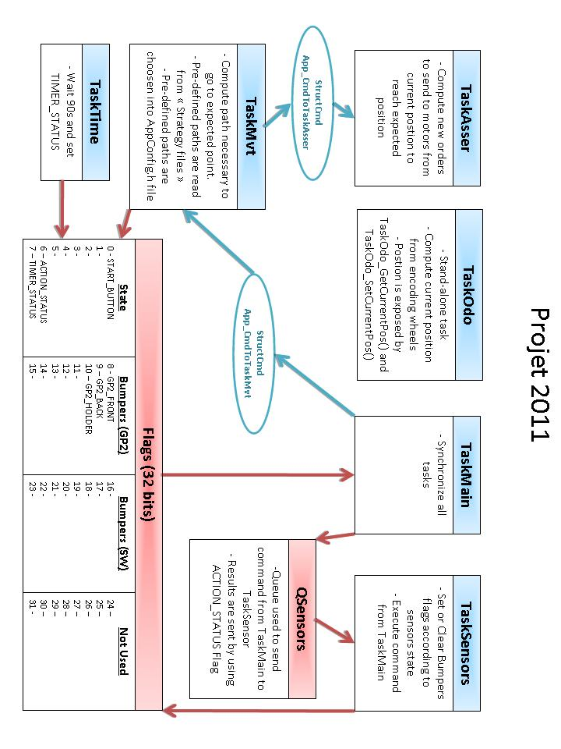
Le fichier « App.c » est le point d’entrée du programme. C’est à partir de ce fichier que l’on lance toutes les tâches de l’application. Le processus de démarrage est le suivant :
App.c – main(...)
- Initialisation des registres BSP_IntDisAll()
- Initialisation du kernel µC-OSII OSInit()
- Initialisation des variables internes du programme AppInitVar()
- Création des outils de synchronisation de tâches AppCreateIPCS()
- Démarrage de toutes les tâches actives AppTaskStart
- Démarrage de l’OS OSStart()

Le lancement des tâches s’effectue de la manière suivante :
App.c – AppTaskStart(...)
- Si le flag AX12_REG_PROGRAMMING est activé, le processus de réglage des AX12 est démarré. ATTENTION, si ce processus est actif, toutes les autres tâches sont désactivées.
- Si le flag APP_TASK_ODO_ENABLED est activé, le processus d’odométrie est actif.
- Si le flag APP_TASK_ASSER_ENABLED est activé, le processus d’asservissement est actif.
- Si le flag APP_TASK_MVT_ENABLED est activé, le processus de gestion évolué des trajectoires est actif.
- Si le flag APP_TASK_SENSORS_ENABLED est activé, le processus permettant de récupérer les informations des capteurs et piloter les effecteurs est actif.
- Si le flag APP_TASK_MAIN_ENABLED est activé, le processus d’intelligence artificiel est actif.
- Si le flag APP_TASK_TEMPO_ENABLED est activé, le processus de gestion du temps de match est actif.

NB1 : Toutes les définitions des constantes APP_... sont faites dans le fichier « AppConfig.h ».

NB2 : La définition de la constante _TARGET_440H permet d’activer ou non le mode debug sur la carte de développement.

Les variables communes à toutes les tâches sont définies ci-dessous. Elles sont déclarées dans le fichier « App.h » et utilisables via le fichier « AppGlobalVars.h ».

Queues
OS_EVENT | *AppQueueSensors | File d’attente pour stocker les messages entre les processus TaskMain et TaskSensors
void | *AppQSensorsStk[…] | Pile pour stocker les pointeurs des messages pour la file d’attente AppQueueSensors. La taille maximale de cette pile est définie par la variable APP_QUEUE_SENSORS_SIZE.
StructMsg | AppMsgStack[…] | Pile pour stocker tous les messages de l’application. La taille maximale de l’application est définie par la variable APP_QUEUES_TOTAL_SIZE qui est la somme de toutes les tailles des files de messages.
Variables globales
StructCmd | App_CmdToTaskMvt | Variable pour stocker la prochaine commande (en provenance de « TaskMain ») devant être exécutée par « TaskMvt ».
unsigned int | App_CmdToTaskMvtId | ID pour donner la validité du message. Il sert de révision de l’information. Si l’ID de l’ordre en cours dans « TaskMvt » est inférieur à App_CmdToTaskMvtId, cela signifie qu’un nouvel ordre est en attente.
StructCmd | App_CmdToTaskAsser | Variable pour stocker la prochaine commande (en provenance de « TaskMvt ») devant être exécutée par « TaskAsser ».
unsigned int | App_CmdToTaskAssertId | ID pour donner la validité du message. Il sert de révision de l’information. Si l’ID de l’ordre en cours dans « TaskAsser » est inférieur à App_CmdToTaskAsserId, cela signifie qu’un nouvel ordre est en attente.
Mutex / Sémaphores
OS_EVENT* | App_MutexCmdToTaskMvt | Mutex pour limiter l’accès (RW) à la variable App_CmdToTaskMvt.
OS_EVENT* | App_MutexCmdToTaskAsser | Mutex pour limiter l’accès (RW) à la variable App_CmdToTaskAsser.
OS_EVENT* | App_MutexUART1 | Mutex pour limiter l’accès (RW) à l’UART1
OS_EVENT* | App_MutexUART2 | Mutex pour limiter l’accès (RW) à l’UART2
OS_EVENT* | App_MutexPMP | Mutex pour limiter l’accès (RW) au PMP
Enumeration
EnumColor | AppCurrentColor | Couleur actuelle (lue depuis le BSP)
Flags
OS_FLAG_GRP | *AppFlags | Contient tous les FLAGS (sur 32bits) de l’application

Toutes ces variables sont créées et initialisées par les fonctions :
App.c – AppInitVar(...)
App.c – AppCreateIPCS(...)

Présentation détaillée des tâches
TaskOdo :

Description :
Cette tâche permet de calculer à tout moment la position du robot. Elle tourne en continue et calcul de manière cyclique la position actuelle. A temps régulier, elle capture la valeur des encodeurs sur les roues « folles » et effectue ensuite les calculs nécessaires pour obtenir la position en (abscisse, ordonnée, angle).

Fonctionnement :
Ce processus n’interagit avec aucun autre processus. Il met à jour de manière régulière la position actuelle (en interne). Les autres processus viennent lire cette variable (mutexée) pour obtenir la position courante. Pour éviter les risques de blocages concurrents, tous les accès à la variable de positionnement se font explicitement via l’utilisation de la fonction TaskOdo.c – TaskOdo_GetCurrentPos(...) qui prend en paramètre la structure à remplir avec les informations courantes. Sur le même principe, la fonction TaskOdo.c – TaskOdo_SetCurrentPos(...) permet de modifier la position actuelle depuis un autre processus.

Algo principal :
| Création des Mutex/Semaphores spécifiques à TaskOdo
| Initialisation de la position initiale (tout est mis à zéro)
| Initialisation et démarrage des Timers liés à cette tâche
| Faire(Toujours)
| | Récupération du Mutex
| | Si récupération ok
| | | Calcul de la nouvelle position (ou calibration en fonction du mode choisi)
| | | Si le compteur de debug est à 0
| | | | Afficher les informations de debug sur la sortie UART2
| | | | Incrémenter le compteur de debug
| | | | Le remettre à 0 si il est > à 50
| | | FinSi
| | FinSi
| FinFaire

Algo pour calculer la nouvelle position [TaskOdo.c – position_manager_process(...)]:
| Init des variables de la fonction
| Attendre la fin de la capture des inforamtions des codeurs
| Lecture des informations du codeur droit
| Lecture des informations du codeur gauche
| Calcul de l’écart sur la roue droite
| Calcul de l’écart sur la roue gauche
| Conversion des données en mm et radians (pour faire le calcul)
| Calcul de la nouvelle position
| Prendre le Mutex (bloquer l’accès à la variable)
| | Enregistrement de la nouvelle position dans la structure adéquate
| | Vérification et correction de l’angle
| | Mise à jour des incréments des codeuses (pour le mouvement pivot)
| | Mise à jour du flag de mouvement
| Lâcher le Mutex (libérer l’accès à la variable)
| Stocker la variable courante pour le prochain calcul

TaskAsser :

Description :
Cette tâche permet de calculer les ordres à envoyer au moteurs afin d’atteindre la position souhaitée.

Fonctionnement :
Cette tâche vient lire la position actuelle du robot via le processus TaskOdo et calcul en conséquence l’ordre à envoyer aux moteurs afin d’atteindre la position désirée. Elle se déroule en continue et se met à jour dès que la position du robot évolue. « TaskAsser » reçoit la position à atteindre à partir de la tâche « TaskMvt » avec l’utilisation de la variable App_CmdToTaskAsser (App_CmdToTaskAsserId permet de gérer la mise à jour de la commande).

Algo principal :
| Initialisation des variables de la tâche
| Faire(Toujours)
| | Temporisation de ASSER_SAMPLING secondes
| | Lecture de la position actuelle du robot
| | Si(App_CmdToTaskAsserId est > à l’ID de la commande en cours de traitement)
| | | Prendre le Mutex (bloquer l’accès à la variable)
| | | | Récupération du contenu de App_CmdToTaskAsser comme ordre courant
| | | Lâcher le Mutex (libérer l’accès à la variable)
| | | Mettre à jour l’ID de la commande en cours
| | | Selectionner(PourLaCommandeCourrante)
| | | | Cas NouvellePosition :
| | | | Mettre à jour les données internes à la tâche avec les nouvelles valeurs
| | | | Mettre à jour les données de TaskOdo avec les nouvelles valeurs
| | | | FinCas
| | | | Cas MvtEnAngleSeulement :
| | | | Mettre à jour les données internes à la tâche avec les nouvelles valeurs
| | | | FinCas
| | | | Cas MvtEnDistanceSeulement :
| | | | Mettre à jour les données internes à la tâche avec les nouvelles valeurs
| | | | FinCas
| | | | Cas MvtSimple et MvtComplexe :
| | | | Mettre à jour les données internes à la tâche avec les nouvelles valeurs
| | | | FinCas
| | | | Cas MvtStop :
| | | | Lire les données de positionnement actuelles (depuis TaskOdo)
| | | | Mettre à jour les données internes avec les valeurs de TaskOdo
| | | | FinCas
| | | | Cas MvtPivot :
| | | | Si le pivot est sur la roue de droite
| | | | | Calculer le nombre d’incrément à faire sur la roue droite
| | | | Sinon Si le pivot est sur la roue de gauche
| | | | | Calculer le nombre d’incrément à faire sur la roue gauche
| | | | FinSi
| | | | FinCas
| | | FinSelectionner
| | FinSi
| | Lire la position courante depuis TaskOdo
| | Selectionner(ModeDeMouvement)
| | | Cas AngleSeulement :
| | | Calculer l’ordre à envoyer aux moteurs en angle seulement
| | | FinCas
| | | Cas DistanceSeulement :
| | | Calculer l’ordre à envoyer aux moteurs en distance seulement
| | | FinCas
| | | Cas MouvementMixte :
| | | Calculer l’ordre à envoyer aux moteurs en mouvement mixte
| | | FinCas
| | | Cas MouvementPivot :
| | | Calculer l’ordre à envoyer aux moteurs en pivot
| | | FinCas
| | FinSelectionner
| | Vérifier la valider des ordres à envoyer aux moteurs
| | Envoyer les ordres aux moteurs
| FinFaire

TaskMvt :

Description :
Cette tâche est en charge de toute la gestion du déplacement du robot. C’est elle qui génère et qui valide les trajectoires que doit réaliser le robot afin d’atteindre le point choisi. Elle embarque toute l’intelligence relative aux déplacements du robot. C’est cette tâche qui prend en compte les informations de positionnement et qui génère les nouvelles trajectoires lors d’une collision l’anticollision.

Fonctionnement :
Cette tâche reçoit un point à atteindre depuis TaskMain. Elle crée une trajectoire adaptée et envoie les ordres de déplacement à TaskAsser.

Algo principal (schéma) :
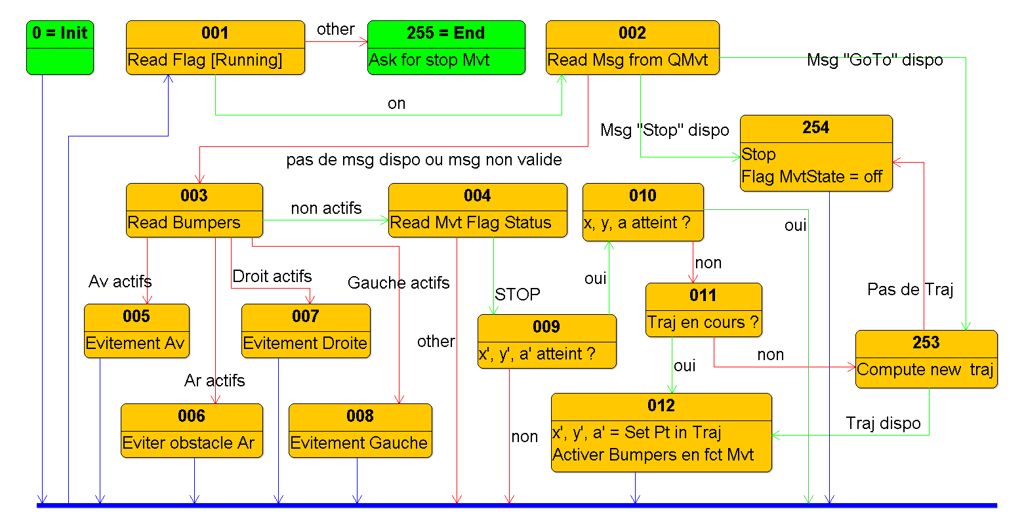
Algo principal (détaillé) :
| Initialisation des variables de la tâche
| Faire
| | Attente de 10 ms pour relâcher le processeur
| | Récupération de l’EtatCourant (à partir de la variable NextState)
| | Lecture des FLAGS système
| | Selectionner(EtatCourant)
| | | Cas 0 (=EtatInitial) :
| | | Si(BoutonStartEstPressé)
| | | | NextState = 1
| | | Sinon
| | | | NextState = 0
| | | | Si(App_CmdToTaskMvt définit une nouvelle position)
| | | | | Mettre à jour la position du robot
| | | | FinSi
| | | FinSi
| | | FinCas
| | |
| | | Cas 1 (=LectureEtatTimer) :
| | | Si(LeTempsEstTerminé)
| | | | NextState = 255
| | | Sinon
| | | | NextState = 2
| | | FinSi
| | | FinCas
| | |
| | | Cas 2 (=LireMessageProvenantDuMain) :
| | | Si(App_CmdToTaskMvtId est > à l’ID de la dernière commande exécutée)
| | | | Récupération du message
| | | | Mise à jour de l’ID de la dernière commande executée
| | | | Selectionner(LaNouvelleCommandeReçue)
| | | | | Cas Stop :
| | | | | NextState = 254
| | | | | FinCas
| | | | | Cas Mvt_AngleSeulement :
| | | | | Cas Mvt_Simple :
| | | | | Cas Mvt_DistanceSimple :
| | | | | Cas Mvt_ModeMixte :
| | | | | Cas Mvt_Pivot :
| | | | | Cas Mvt_DefinirNouvellePosition :
| | | | | NextState = 253
| | | | | FinCas
| | | | | CasParDéfaut :
| | | | | NextState = 3
| | | | | FinCas
| | | | FinSelectionner
| | | Sinon
| | | | NextState = 3
| | | FinSi
| | |
| | | FinCas 3 (=Lecture des bumpers) :
| | | Lecture des états des bumpers
| | | Si(Bumpers de face activés)
| | | | NextState = 5
| | | Sinon Si(Bumpers de gauche activés)
| | | | NextState = 7
| | | Sinon Si(Bumpers de droite activés)
| | | | NextState = 8
| | | Sinon Si(Bumpers de dos activés)
| | | | NextState = 6
| | | Sinon
| | | | NextState = 4
| | | FinSi
| | | FinCas
| | |
| | | Cas 4 (=Lecture du FLAG de mouvement) :
| | | Si(l’état du mouvement est STOP)
| | | | NextState = 9
| | | Sinon
| | | | NextState = 1
| | | FinSi
| | | FinCas
| | |
| | | Cas 5 (=Séquence d’évitement FRONT) :
| | | Envoyer le message d’arrêt à TaskAser
| | |
| | | Faire
| | | | Tempo de 500ms
| | | | Lecture du FLAG des bumpers de FRONT
| | | TantQue(Bumpers FRONT activés)
| | | NextState = 253
| | | FinCas
| | |
| | | Cas 6 (=Séquence d’évitement BACK) :
| | | Envoyer le message d’arrêt à TaskAser
| | |
| | | Faire
| | | | Tempo de 500ms
| | | | Lecture du FLAG des bumpers de BACK
| | | TantQue(Bumpers BACK activés)
| | | NextState = 253
| | | FinCas
| | |
| | | Cas 7 (=Séquence d’évitement RIGHT) :
| | | NextState = 254
| | | FinCas
| | |
| | | Cas 8 (=Séquence d’évitement LEFT) :
| | | NextState = 254
| | | FinCas
| | |
| | | Cas 9 (=Vérification de la position du robot) :
| | | Si(Le point actuel est-il atteint ?)
| | | | NextState = 10
| | | Sinon
| | | | Si(Un point est en cours d’atteinte)
| | | | | Incrémenter le compteur de TimeOut
| | | | Sinon
| | | | | Annuler le TimeOut
| | | | FinSi
| | | | Si(Le compteur de TimeOut est > au TIMEOUT)
| | | | | Si(Le mouvement actuel est bloquant)
| | | | | | Libérer le FLAG du statut d’action
| | | | | FinSi
| | | | | Désactiver la trajectoire actuelle
| | | | | NextState = 1
| | | | FinSi
| | | | NextState = 1
| | | FinSi
| | | FinCas
| | |
| | | Cas 10 (=Est-ce que le point final est atteint) :
| | | Lecture de la position actuelle
| | | Si(L’un des paramètres est = à USE_CURRENT_VALUE)
| | | | Mettre à jour la commande avec la position actuelle
| | | FinSi
| | | Si(Le point final est atteint)
| | | | Si(Le mouvement actuel est bloquant)
| | | | | Libérer le FLAG du statut d’action
| | | | FinSi
| | | | Désactiver la trajectoire actuelle
| | | | Réinitialiser tous les FLAGS
| | | | NextState = 1
| | | Sinon
| | | | NextState = 11
| | | FinSi
| | | FinCas
| | |
| | | Cas 11 (=Existe-t-il un point suivant dans la trajectoire ?) :
| | | Si(Il existe un point suivant)
| | | | NextState = 12
| | | Sinon
| | | | NextState = 253
| | | FinSi
| | | FinCas
| | |
| | | Cas 12 (=Utilisation du point suivant dans la trajectoire) :
| | | Sélection du point suivant
| | | Si(Il existe un point suivant)
| | | | Envoyer le nouveau point à atteindre à TaskAsser
| | | FinSi
| | | NextState = 1
| | | FinCas
| | |
| | | Cas 253 (=Calculer une nouvelle trajectoire) :
| | | Effacer la trajectoire courante
| | | Calculer la nouvelle trajectoire
| | | Si(Une trajectoire a été trouvée)
| | | | NextState = 12
| | | Sinon
| | | | NextState = 254
| | | FinSi
| | | FinCas
| | |
| | | Cas 254 (=Ordre de stopper le mouvement) :
| | | Envoyer le message de STOP à TaskAsser
| | | Si(Le mouvement actuel est bloquant)
| | | | Libérer le FLAG du statut d’action
| | | FinSi
| | | Désactiver la trajectoire actuelle
| | | Inhiber tous les capteurs de mouvement du robot
| | | NextState = 1
| | | FinCas
| | |
| | | Cas 255 (=Fin du match) :
| | | Désactiver la trajectoire actuelle
| | | Envoyer le message de STOP à TaskAsser
| | | FinCas
| | |
| | | Cas par défaut :
| | | Désactiver la trajectoire actuelle
| | | NextState = 254
| | | FinCas
| | FinSelectionner
| TantQue(L’état courant est différent de 255)
|
| Faire(Toujours)
| | Attente de 1 heure
| FinFaire

Faire les fonctions de LibMoving

